Monitor Rozwoju Lokalnego

– wprowadzenie

Wstęp – prezentacja narzędzia
Związek Miast Polskich przygotował w ramach Systemu Analiz Samorządowych Monitor Rozwoju Lokalnego (MRL). Jest to narzędzie pozwalające na syntetyczną ocenę potencjału społeczno-ekonomicznego gminy w czasie i w relacji do innych gmin o podobnej funkcji w strukturze osiedleńczej kraju. Nie jest to zatem ocena w kategoriach bezwzględnych – a zawsze w porównaniu z tym co dzieje się w jednostkach samorządu terytorialnego, stanowiących grupę porównawczą. Nie jest to również ocena w sensie formalnym, ale punkt wyjścia do analizy. Tym samym to jest wsparcie władz i mieszkańców w przygotowaniu decyzji, przede wszystkim o charakterze strategicznym.
Monitor Rozwoju Lokalnego został przygotowany w ramach projektu „Monitoring rozwoju lokalnego na poziomie miejskim i wewnątrz-miejskim” finansowanego przez Ministerstwo Inwestycji i Rozwoju w ramach Programu Operacyjnego Pomoc Techniczna 2014-2020, we współpracy z Instytutem Rozwoju Miast i Regionów.
Monitor Rozwoju Lokalnego będąc narzędziem do analiz, służy do przygotowania diagnozy stanu gminy, rozpoznania i oceny mocnych i słabych stron oraz szans i zagrożeń (specjalistyczna forma analizy SWOT). Może być zatem wykorzystywany jako narzędzie diagnostyczne przy przygotowaniu strategii, planów, programów i projektów. Ponieważ MRL będzie przez ZMP corocznie aktualizowany może służyć również jako narzędzie ewaluacji tych strategii, planów, programów i projektów – oceny ich oddziaływania na podstawowe aspekty rozwoju jednostki samorządu terytorialnego. Dodatkowo MRL może być wykorzystywany przy sporządzaniu, wymaganego ustawowo Raportu o stanie gminy – wskazując jak kształtują się poszczególne aspekty rozwoju na tle grupy porównawczej.
Monitor Rozwoju Lokalnego dostępny jest na stronie Systemu Analiz Samorządowych: http://www.systemanaliz.pl .
Struktura analizy
W celu przygotowania Monitora Rozwoju Lokalnego, analizie poddane wiele aspektów decydujących o rozwoju jednostki samorządu terytorialnego. Zgodnie z teorią zrównoważonego rozwoju wyodrębniono trzy wymiary tegoż rozwoju: gospodarczy, społeczny i środowiskowo-przestrzenny. Następnie w ramach każdego z wymiarów wyodrębniono od 3 do 5 obszarów analizy, charakteryzujących główne sfery funkcjonowania gminy. Tych obszarów łącznie wyodrębniono 12. Obszary podzielone są na podobszary (od 2 do 5) – jest ich łącznie 48. Podobszary charakteryzowane są przez wybrane wskaźniki. Łącznie poddano analizie 152 wskaźniki, pochodzące ze statystyki publicznej. Struktura analizy zaprezentowana jest w poniższym zestawieniu.

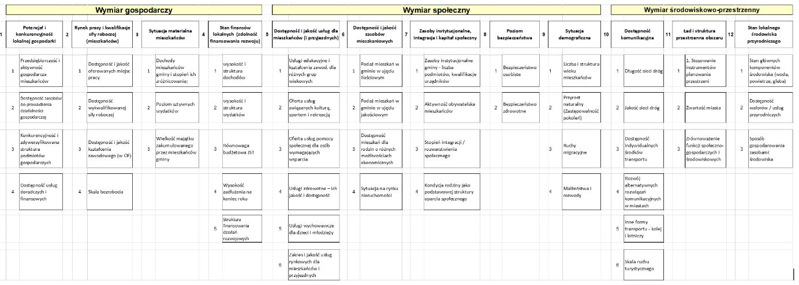
Takie podejście pozwala na analizowanie rozwoju gminy na pięciu poziomach:
- Ogólno-gminnym – jest on opisany jednym wskaźnikiem syntetycznym, charakteryzującym poziom rozwoju gminy
- Poszczególnych (3) wymiarów zrównoważonego rozwoju – każdy wymiar opisany jest wskaźnikiem syntetycznym wymiaru, charakteryzującym poziom rozwoju gminy w danym wymiarze
- Poszczególnych (12) obszarów – każdy obszar opisany jest wskaźnikiem syntetycznym obszaru, charakteryzującym poziom rozwoju gminy w danym obszarze oraz zestawem wskaźników, pozwalających na analizę poszczególnych działań lub zjawisk, zaliczonych do danego obszaru (obejmujących wszystkie podobszary)
- Poszczególnych (48) podobszarów – każdy podobszar opisany jest poprzez zestaw wskaźników, pozwalających na analizę poszczególnych działań lub zjawisk, zaliczonych do danego podobszaru
- Poszczególnych (152) wskaźników – wskaźniki pozwalają na analizę poszczególnych działań lub zjawisk.
Dzięki takiemu podejściu możliwa jest analiza hierarchiczna od poziomu ogólnego, poprzez najistotniejsze sfery życia gminy, aż do szczegółu. Pozwala to zarówno na spojrzenie syntetyczne, jak również bardzo szczegółowe.
Grupy porównawcze
Jak zaznaczono wcześniej Monitor Rozwoju Lokalnego pozwala na analizę poszczególnych wskaźników zarówno syntetycznych, jak i indywidualnych zawsze na tle grupy porównawczej. Grupę tę stanowią gminy o podobnej funkcji w strukturze osiedleńczej kraju, a zatem o podobnych uwarunkowaniach rozwojowych.
Wydzielenia grup porównawczych dokonano na podstawie opracowania zrealizowanego w Komitecie Przestrzennego Zagospodarowania Kraju Polskiej Akademii Nauk przez profesorów Przemysława Śleszyńskiego i Tomasza Komornickiego dla celów monitoringu planowania przestrzennego. Grupa porównawcza stanowi punkt odniesienia, zatem jest to pokazanie stanu gminy na tle stanu swoistego „rynku”, który stanowią pozostałe gminy z grupy porównawczej. Profesorowie P. Śleszyński i T. Komornicki wydzielili 10 grup funkcjonalnych gmin. Na ten podział Związek Miast Polskich nałożył siatkę podziału gmin na poszczególne ich typy (miasta na prawach powiatów, gminy miejskie, gminy miejsko-wiejskie, gminy wiejskie). W ten sposób uzyskano 24 grupy porównawcze, o liczebności od 10 jednostek (grupa J1) do 491 jednostek (grupa I3). Taka liczebność grup pozwala na poprawne stosowanie wielkości statystycznych (średnia, mediana, odchylenie standardowe itp.). Podział na grupy funkcjonalne wyodrębnione dla celów Monitoringu Rozwoju Lokalnego prezentuje poniższe zestawienie.
Dobór grup na potrzeby Narzędzia MRL, w oparciu o „Klasyfikację funkcjonalną gmin Polski …” (Przemysław Śleszyński, Tomasz Komornicki) |  | Gminy razem | w tym:
 |  |  | MNPP | Gmina miejska | Gmina miejsko- wiejska | Gmina wiejska
A | Rdzenie Miejskich Obszarów Funkcjonalnych ośrodków wojewódzkich (stolic województw) | 33 | A1  (33-1[1])
B | Strefy zewnętrzne Miejskich Obszarów Funkcjonalnych ośrodków wojewódzkich (stolic województw) | 266 |  | B2  (45) | B3  (75) | B4  (146)
C | Rdzenie obszarów funkcjonalnych miast subregionalnych | 55 | C1  (32+1[2]) | C2  (23)
D | Strefy zewnętrzne obszarów funkcjonalnych miast subregionalnych | 201 |  | D2  (14) | D3  (53) | D4  (134)
E | Miasta - ośrodki wielofunkcyjne | 142 |  | E2  (100) | E3  (41)
F | Gminy z rozwiniętą funkcją transportową | 137 |  | F3  (6+49[3]) |  | F4  (82)
G | Gminy o innych rozwiniętych funkcjach pozarolniczych (turystyka oraz funkcje wielkopowierzchniowe, w tym przemysł wydobywczy) | 222 |  | G2  (26) | G3  (65) | G4  (131)
H | Gminy z intensywnie rozwiniętą funkcją rolniczą | 496 |  | H3  (1+106[4]) |  | H4  (389)
I | Gminy z umiarkowanie rozwiniętą funkcją rolniczą | 665 |  | I2  (12) | I3  (169) | I4  (484)
J | Gminy ekstensywnie zagospodarowane (funkcje leśne, ochrony przyrody) | 262 |  | J2  (9) | J3  (63) | J4  (190)

[1] Z grupy A1 wyłączyliśmy Warszawę (tworzy osobną grupę A0).
[2] Do grupy C1 dodaliśmy Świnoujście, które w klasyfikacji PŚ-TK przypisane zostało do kategorii E „Miasta - ośrodki wielofunkcyjne”
[3] W grupie F3 połączyliśmy 6 gmin miejskich i 49 gmin miejsko-wiejskich
[4] W grupie H2-3 połączyliśmy 1 gminę miejską i 106 gmin miejsko-wiejskich

Metodologia
Monitor Rozwoju Lokalnego wykorzystuje wyłącznie oficjalne dane statystyczne. Ich źródłem jest GUS lub Ministerstwo Finansów. Dane zbierane są dla wszystkich gmin w Polsce. Obejmują one informacje począwszy od 2013 roku. Mają zatem charakter zupełny i w pełni porównywalny. Na podstawie zebranych danych skonstruowano 152 wskaźniki (ich liczba może się zmienić wraz z rozwojem narzędzia). W większości wskaźniki charakteryzują zjawiska lub działania w danym roku. część wskaźników ma charakter średniej kroczącej 3-letniej. Dotyczy to przede wszystkim danych finansowych oraz niektórych wskaźników charakteryzujących się dużą i skokową zmiennością. W ten sposób zestaw danych lepiej wskazuje tendencje niż stan w danym roku.
Głównym punktem odniesienia analizy jest średnia z grupy porównawczej, przyjęta jako wartość charakteryzująca całą grupę jednostek o zbliżonej charakterystyce funkcjonalnej i uwarunkowaniach rozwojowych. Przedmiotem analizy (prezentacji) jest różnica między wartością wskaźnika dla gminy oraz średnią wartością wskaźnika w grupie porównawczej oraz odpowiednio - różnica między dynamiką zmian odnotowanych w gminie i w grupie porównawczej.
Wskaźniki, dla uzyskania ich porównywalności, poddano standaryzacji. W tym celu: (1) obliczono różnicę między wartością wskaźnika dla badanej gminy oraz średnią wartością wskaźnika w grupie porównawczej; (2) różnicę tą podzielono przez odchylenie standardowe wartości wskaźnika w grupie porównawczej. Wynik tej procedury pokazuje o ile wartość wskaźnika w badanej gminie różni się od średniej, przy czym różnica ta (in plus lub in minus) jest wyrażona jako krotność odchylenia standardowego w grupie porównawczej. Na przykład: jeśli nominalna wartość wskaźnika w gminie X wynosi 10, średnia wartość wskaźnika w grupie porównawczej wynosi 8, zaś odchylenie standardowe w tej grupie równe jest 2, to wystandaryzowana wartość wskaźnika dla gminy X wyniesie 1 (zgodnie ze wzorem: (10-8)/2 = 1). Będzie to oznaczało, że wynik uzyskany przez gminę X jest wyższy od średniej w grupie porównawczej o wartość odpowiadającą wielkości jednego odchylenia standardowego.
Na wykresach MRL prezentowanych w układzie XY tak rozumiana wystandaryzowana wartość wskaźnika za 2017 r. pokazywana jest na osi X.
W Monitorze posługujemy się również standardowymi miarami obrazującymi dynamikę zmian wskaźnika w czasie. W tym celu: (1) obliczamy różnicę między wartością wskaźnika w gminie X w roku n oraz roku n-5; (2) obliczamy różnicę między średnią wartością wskaźnika w grupie porównawczej w roku n oraz roku n-5; (3) Wynik działania nr 2 odejmujemy od wyniku działania nr 1; (4) Wynik działania nr 3 dzielimy przez wartość odchylenia standardowego wskaźnika w grupie porównawczej w roku n. Uzyskana w ten sposób wartość pokazuje różnicę między skalą zmian obserwowanych w badanej gminie oraz w grupie porównawczej, wyrażoną w jednostkach odchylenia standardowego wskaźnika w grupie porównawczej w roku n. Na przykład: jeśli w gminie X wartość wskaźnika w 2017 r. wzrosła w porównaniu z wartością z 2013 r. o 10 jednostek, a jednocześnie średnia w grupie porównawczej wzrosła w tym okresie o 12 jednostek, to przy odchyleniu standardowym w 2017 r. równym 2 wartość wskaźnika dynamiki zmian dla gminy X wyniesie -1 (zgodnie ze wzorem: (10-12)/2 = -1). Będzie to oznaczało, że choć w ujęciu nominalnym sytuacja w gminie X poprawiła się, to w relacji do grupy porównawczej pozycja gminy uległa pogorszeniu, zaś skala odnotowanej ujemnej dynamiki odpowiada wielkości 1 odchylenia standardowego wskaźnika w 2017 r.
Na wykresach MRL w układzie XY tak rozumiana wystandaryzowana wartość wskaźnika dynamiki zmian w okresie pięcioletnim pokazywana jest na osi Y.
Jeśli wskaźnik ma charakter destymulanty (jego wzrost świadczy o pogorszeniu sytuacji w zakresie badanego zjawiska) jego wartość mnożona jest przez -1. Dzięki temu interpretacja wszystkich wskaźników jest jednorodna - wzrost oznacza sytuację pożądaną a spadek negatywną.
Przyjęta standaryzacja i ujednolicenie kierunku oddziaływania pozwoliło na pełną porównywalność wszystkich wskaźników.
Sposób prezentacji – podstawy interpretacji
Poszczególne wskaźniki zarówno syntetyczne jak i indywidualne prezentowane są w formie wykresów słupkowych, wykresu XY oraz w zestawieniach tabelarycznych. Dodatkowo wskaźniki syntetyczne (wymiarów i obszarów) prezentowane są na wykresach radialnych.
Wykresy słupkowe
Wykresy słupkowe wykorzystywane są do prezentacji zarówno wskaźników syntetycznych jak i indywidualnych. Wskaźniki syntetyczne wskazują na to jak dana sfera (ogólny poziom rozwoju, wymiar, obszar) prezentuje się w stosunku do średniego poziomu grupy porównawczej. Wartości dodatnie oznaczają „lepszą” sytuację (przewagę) niż w grupie porównawczej, a wartości ujemne „gorszą” sytuację (stratę) niż w grupie porównawczej. Przykładowy wykres dla ogólnego wskaźnika rozwoju prezentowany jest poniżej.
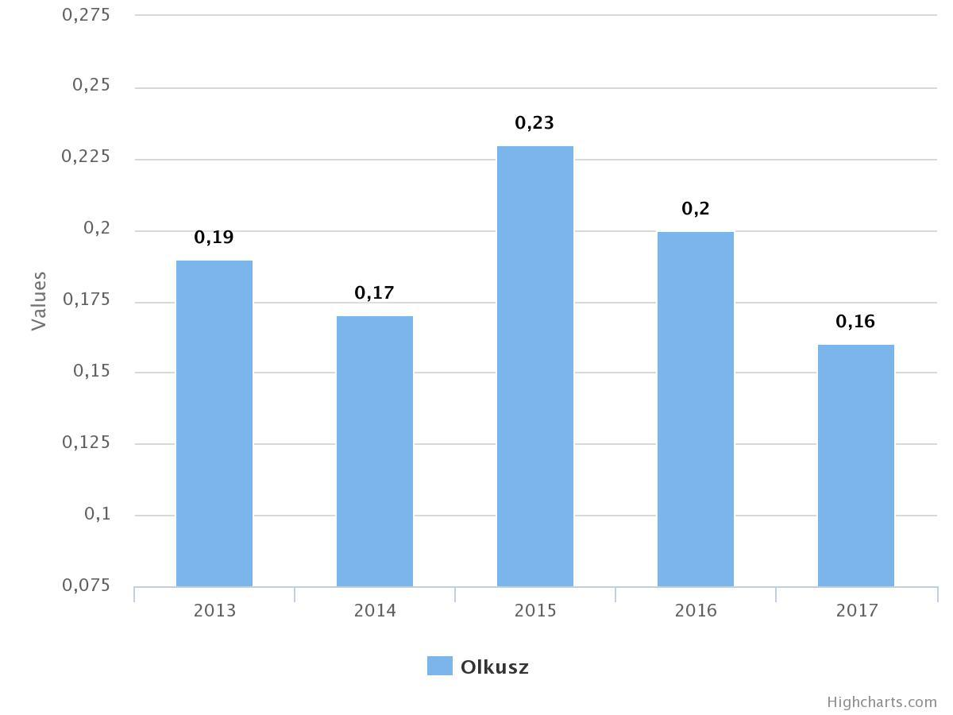
W przypadku wskaźników indywidualnych wykres słupkowy prezentuje wartość danego wskaźnika w analizowanej gminie oraz wartość średnią dla grupy porównawczej. Dodatkowo na wykresie prezentowana jest (w ujęciu liniowym) wartość mediany grupy porównawczej. Przykładowy wykres dla wskaźnika indywidualnego prezentowany jest poniżej.
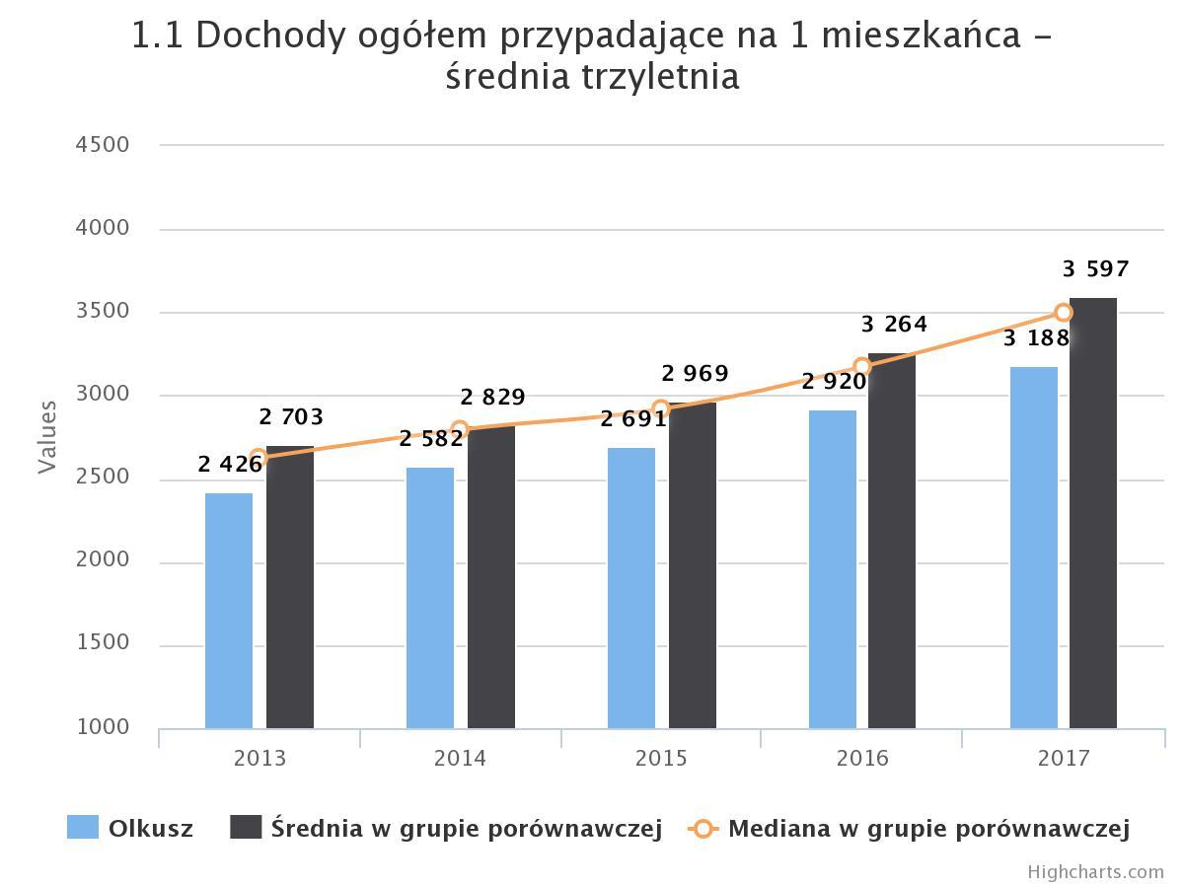
Wykresy XY
Jednym z najważniejszych sposobów prezentacji tak wskaźników syntetycznych, jak i indywidualnych jest wykres XY. Pozwala on zarówno na ocenę wartości wskaźnika uzyskanej przez gminę w stosunku do średniej wartości wskaźnika w grupie porównawczej w badanym roku, jak i postępu (również w stosunku do grupy porównawczej) uzyskanego w ciągu ostatnich 5 lat.
Średnia wartość dla grupy porównawczej znajduje się na środku układu współrzędnych. Zatem te wskaźniki (ogólny, wymiaru, obszaru i indywidualne), które znajdują się po prawej stronie osi X (mają dodatnie wartości X) prezentują wyższy poziom niż grupa porównawcza (ćwiartka I i III) i odpowiednio, te które znajdują się po lewej stronie (mają ujemne wartości X) prezentują niższy poziom (ćwiartka II i IV). Natomiast te dziedziny (wskaźniki), które znajdują się powyżej osi X (mają dodatnie wartości Y) rozwinęły się w ciągu ostatnich pięciu lat szybciej niż w grupie porównawczej (ćwiartki I i II) i odpowiednio, te które znajdują się poniżej osi X (mają ujemne wartości Y) rozwinęły się wolniej (ćwiartki III i IV). Innymi słowy gmina w wymiarach, obszarach, wskaźnikach znajdujących się:
- w ćwiartce I - charakteryzuje się lepszą sytuacją niż przeciętna w porównywalnych gminach i rozwinęła się szybciej. Można zatem określić, iż gmina we wskaźniku z tej ćwiartki jest liderem wśród jednostek podobnych i jej przewaga się zwiększyła.
- W ćwiartce II - charakteryzuje się słabszą sytuacją, niż przeciętna w porównywalnych gminach lecz rozwinęła się szybciej. Można zatem określić, iż gmina we wskaźniku z tej ćwiartki co prawda nie jest liderem wśród jednostek podobnych ale rozwinęła się szybciej,
- W ćwiartce III – charakteryzuje się lepszą sytuacją niż przeciętna w porównywalnych gminach ale rozwinęła się wolniej. Można zatem określić, iż jest liderem we wskaźniku z tej ćwiartki ale jej przewaga się zmniejsza. Taka sytuacja zachodzi także w przypadku gdy gmina uzyskała w danej dziedzinie praktycznie maksymalny poziom rozwoju (np. 100% pokrycie miejscowymi planami zagospodarowania przestrzennego) i już nie może powiększać swojej przewagi – zawsze będzie liderem.
- W ćwiartce IV - charakteryzuje się słabszą sytuacją niż przeciętna w porównywalnych gminach i rozwija się wolniej. Można zatem określić, iż gmina we wskaźniku z tej ćwiartki nie tylko nie jest liderem ale traci dystans do jednostek podobnych. Jest to sytuacja zdecydowanie niekorzystna.
Sposób interpretacji prezentuje poniższe zestawienie.

Przykładowo (prezentuje to poniższa rycina) wskaźnik syntetyczny dla obszaru finansów lokalnych dla miasta Olkusza wynosi (-0,16 ; 0,11) i znajduje się w II ćwiartce. Oznacza to, iż ten obszar jest w gorszej sytuacji niż średnio w grupie porównawczej, jednak w ostatnich pięciu latach uległ poprawie w stosunku do średniej dla grupy porównawczej – rozwijał się szybciej niż w grupie porównawczej. Natomiast w Wadowicach i Trzebini finanse lokalne są w lepszej sytuacji niż średnio w grupie porównawczej i w ciągu ostatnich pięciu lat sytuacja w tym obszarze poprawiła się względem grupy porównawczej.
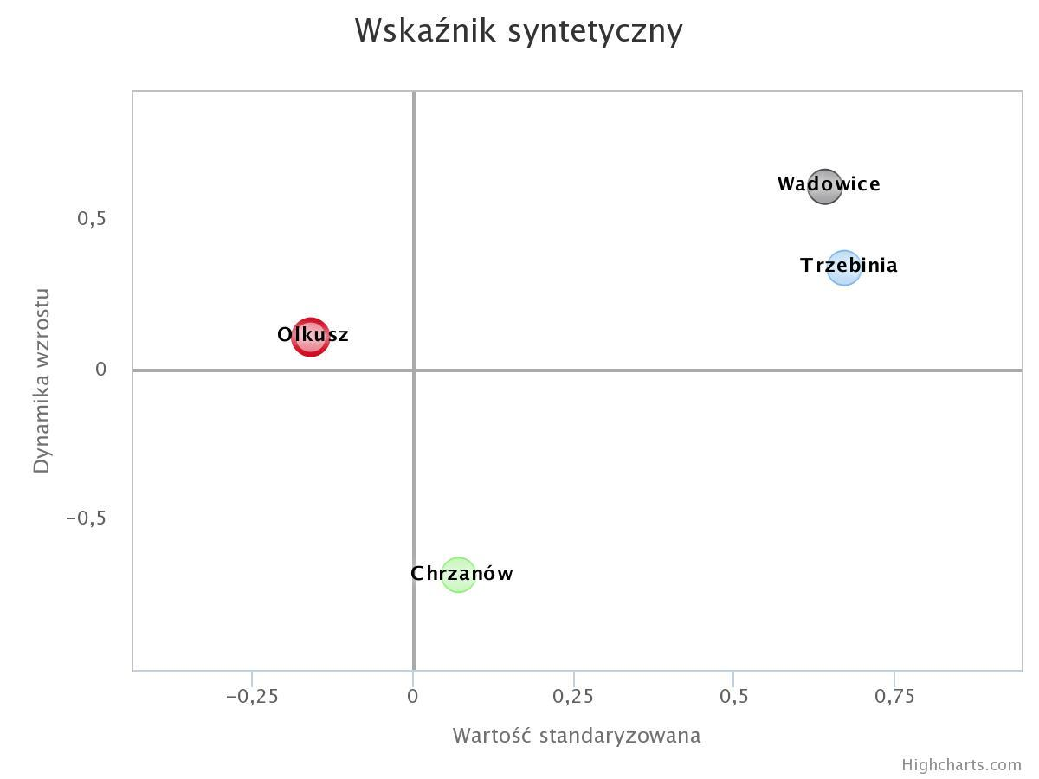
Wykres XY pozwala także analizować pozycję poszczególnych wskaźników. Np. w zakresie wysokości i struktury dochodów analizowanych jest pięć wskaźników. Na prezentowanym przykładzie dwa (1.2 udział dochodów własnych, 1.3. dochody własne na 1 mieszkańca) z nich znajdują się w I ćwiartce (a zatem sytuacja w obszarach charakteryzowanych przez te wskaźniki jest lepsza niż w grupie porównawczej i poprawia się względem grupy porównawczej), a trzy (1.1 dochody ogółem na mieszkańca, 1.4 udział dochodów majątkowych, 1.5. dochody majątkowe na mieszkańca) w IV ćwiartce (a zatem sytuacja jest zła i się pogarsza).

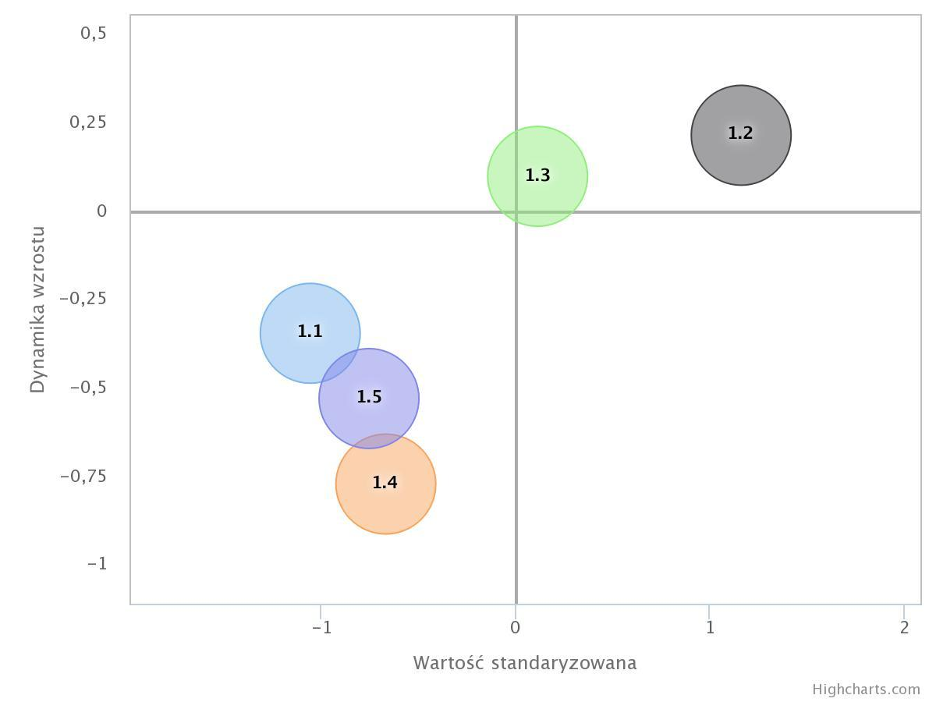

Tabele
Zestawienia tabelaryczne wykorzystywane są do prezentacji wartości poszczególnych wskaźników prezentowanych na wykresach.
Wykresy radialne
Wykresy radialne wykorzystane są do prezentacji zmian wskaźników syntetycznych wymiarów i obszarów oraz ich zmiany w ciągu pięciu lat. Wartości „0” charakteryzują grupę porównawczą. Jeśli wskaźniki przyjmują wartości dodatnie oznacza to sytuację „lepszą” niż w grupie porównawczej, a jeśli ujemne to „gorszą”. Na wykresie prezentowane są wartości dla pierwszego (2013) i ostatniego (2017) okresu analizy, co pozwala prześledzić zmiany wskaźnika w czasie.

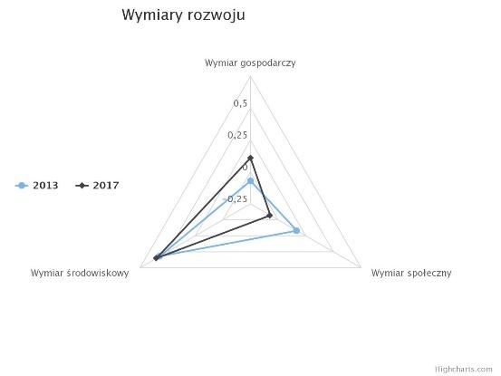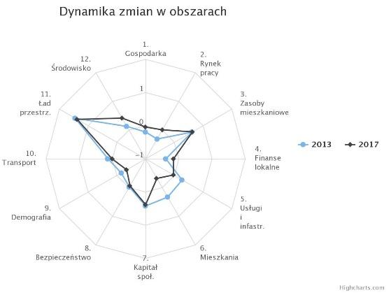

Wprowadzenie do korzystania z MRL-u
Korzystanie z narzędzia Monitora Rozwoju Lokalnego jest stosunkowo proste, zbliżone do sposobu posługiwania się pozostałymi modułami Systemu Analiz Samorządowych.
- Po zalogowaniu się na stronie Systemu Analiz Samorządowych http://www.systemanaliz.pl wybieramy „Monitor Rozwoju Lokalnego”
- Następnie z panelu dokonujemy wyboru gminy, którą chcemy poddać analizie.
- Uzyskujemy podstawowe informacje o gminie i grupie porównawczej w której się znajduje; z panelu możemy wybrać dodatkowe gminy, znajdujące się w tej samej grupie porównawczej, które mają być prezentowane nie niektórych wykresach
- Następnie generujemy porównanie
- Wygenerowane porównanie obejmuje 13 raportów (stron) – 1 ogólny i 12 dla poszczególnych obszarów;
  - Raport ogólny obejmuje wskaźnik syntetyczny, wskaźniki dla poszczególnych wymiarów, oraz zestawienie wskaźników dla poszczególnych obszarów
  - Raport obszarowe obejmują: krótką charakterystykę obszaru, wskaźnik syntetyczny dla obszaru, rozkład wskaźników w poszczególnych podobszarach, oraz poszczególne wskaźniki indywidualne
- Wybór raportu możliwy jest z panelu po lewej stronie lub za pośrednictwem pól nawigacyjnych u dołu strony (raport poprzedni lub następny), lub po wybraniu danego obszaru w tabeli
- Każdy raport obejmuje prezentację w układzie tabel i wykresów; Istnieje możliwość pobrania wykresów w różnych formatach (lista w prawym górnym narożniku wykresu)
Zakończenie
Podkreślamy, że wyniki zaprezentowane w portalu MRL nie stanowią bezpośredniej oceny, a jedynie są pomyślane jako punkt wyjścia do profesjonalnej dyskusji o stanie rozwoju jednostki samorządu lokalnego lub jej poszczególnych sektorów, tak aby dyskusje takie wychodziły od faktów. Prezentowane wskaźniki są wyliczane z oficjalnych danych statystycznych, zbieranych zgodnie z metodologią GUS i MF. Wskaźniki są prezentowane zawsze w relacji do wartości średniej dla całej szerokiej grupy porównawczej, a nie tylko miast wybranych ręcznie przez użytkownika do generowania wykresu i zobrazowanych w formie kółek. Dane są dostępne zawsze w pięcioletnich ciągach
Biuro Związku Miast Polskich będzie co roku uzupełniać dane o wartości dla kolejnego roku. Będzie to uzależnione od możliwości pobrania w GUS wszystkich danych za cały rok (z reguły trwa to ok. 10 mies. od zakończenia poprzedzającego roku). W ten sposób użytkownicy mogą się skupić już wyłącznie na analizie i wnioskowaniu, a więc tym co jest najważniejsze.
Poniżej zamieszczono link do instrukcji korzystania z oprogramowania w postaci filmu do obejrzenia w przeglądarce
Życzymy owocnego wykorzystywania Monitora Rozwoju Lokalnego.

P. Śleszyński, T Komornicki, Klasyfikacja funkcjonalna gmin Polski na potrzeby monitoringu planowania przestrzennego, Przegląd Geograficzny, 2016, 88, 4, s. 469-488.
Przy niewielkich, niezbędnych modyfikacjach, pozwalających na stworzenie w miarę jednorodnych i niezbyt małych grup porównawczych.
Dla niektórych wskaźników jest to lepszy punkt odniesienia.
Pozwala to zobrazować pozycję analizowanej gminy nie tylko w stosunku do grupy porównawczej (poprzez układ współrzędnych X i Y) ale także w stosunku do konkretnych jednostek samorządu terytorialnego (zaznaczonych kółeczkami, a wcześniej wybranych - poprzez kliknięcie w kwadracik wyboru).

